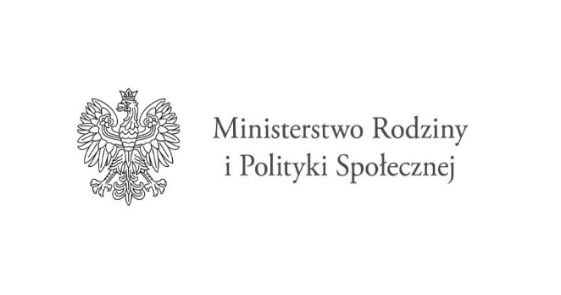

Deklaracja uczestnika

Ja niżej podpisany/podpisana …………………………………………………….dobrowolnie deklaruję udział w resortowym programie Ministra Rodziny i Polityki Społecznej pn. „Asystent osobisty osoby niepełnosprawnej” – edycja 2021,
Oświadczam że:
- Zapoznałem się z Regulaminem programu „Asystent osobisty osoby niepełnosprawnej” – edycja 2021 oraz zostałem poinformowany o prawach i obowiązkach udziału w programie.
- Zostałem/am poinformowany/a, że uczestniczę w programie finansowanym ze środków Funduszu Solidarnościowego.
- Zostałem poinformowany/a, że usługi asystenckie w ramach programu realizowane są bezpłatnie.
- Jestem/nie jestem* opiekunem rodzicem lub osobą spokrewnioną pobierającą świadczenie pielęgnacyjne i zrezygnowałam/zrezygnowałem ze świadczenia pracy w związku z koniecznością sprawowania opieki nad: dzieckiem do 16 roku życia orzeczoną niepełnosprawnością łącznie ze wskazaniami: konieczności stałej lub długotrwałej opieki lub pomocy innej osoby w związku ze znacznie ograniczoną możliwością samodzielnej egzystencji oraz konieczności stałego współudziału na co dzień opiekuna dziecka w procesie jego leczenia, rehabilitacji i edukacji; osobom niepełnosprawną posiadającą orzeczenie o znacznym stopniu niepełnosprawności, zgodnie z ustawą z dnia 27 sierpnia 1997 r. o rehabilitacji zawodowej i społecznej oraz zatrudnianiu osób niepełnosprawnych albo orzeczenie równoważne do wyżej wymienionego;
- Korzystam/nie korzystam* z usług asystenta w ramach innych programów/projektów, realizowanych przez …………………………………………………………………………, w wymiarze ………………………………………… godzin w miesiącu;
- Jestem świadomy/a, że w godzinach realizacji usług asystenta nie mogą być świadczone usługi opiekuńcze lub specjalistyczne usługi opiekuńcze, o których mowa w ustawie z dnia 12 marca 2004 r. o pomocy społecznej (Dz. U. z 2020 r. poz. 1876), usługi finansowane w ramach Funduszu Solidarnościowego lub usługi obejmujące analogiczne wsparcie, o którym mowa w ust. 7, finansowane z innych źródeł;
- Do realizacji usług asystenta osobistego osoby niepełnosprawnej:
☐ wskazuję [Imię i Nazwisko, telefon, e-mail]
…………………………………………………………………………………………………
Jednocześnie oświadczam, że wskazana osoba nie jest członkiem mojej rodziny, nie jest moim opiekunem prawnym oraz nie zamieszkuje razem ze mną.
☐ nie wskazuję asystenta.

Zostałem/-am pouczony/-a o odpowiedzialności karnej za składanie oświadczeń niezgodnych
z prawdą (zgodnie z art. 233 § 1 kk).

Miejscowość ………………, data …………. …………………………………………………
(Podpis uczestnika Programu/opiekuna prawnego)

